《旋风股市卷钱风暴十绝》是旋风老师多年实战总结的精华，包括心态、理念篇；技术战法篇；选股思路篇；实战技巧篇，囊括炒股的各个环节，通俗易懂、实战性强，如能领会其中之精髓，一定能够让您在投资市场披荆斩棘，稳健盈利！财富保值、增值不再遥远。。。。。。

所谓洗盘就是主力准备拉抬股价之前或者是拉抬股价中途的一种震仓欺骗行为。洗盘最重要的行为目是通过各种欺骗手段让部分流通筹码在目前位置充分换手。充分换手最大的好处是能达到提高整个市场非主力之外的持股成本。在主力做庄过程中,非主力持有的筹码平均成本越高越有利于减少主力拉升时的压力和有利于主力拉高后的出货操作。
主力洗盘的手法多种多样,我们今天介绍的是常见的“平台震荡洗盘法” 平台震荡洗盘法是指股价启动后已经拉出一定的升幅。经过一定幅度的上升之后开始调整,调整方式是股价横向上下震荡。日K线在形态上形成一个横盘状态的小平台。在这个小平台中可以看到日K线在震荡中带有比较长是上下影线。平台整理的时间在3---10天之间。【例子如图表1】
在个股的波段上升过程中有时会出现多个平台震荡洗盘形态。这类型个股一般都是长期上升的大牛股！000592

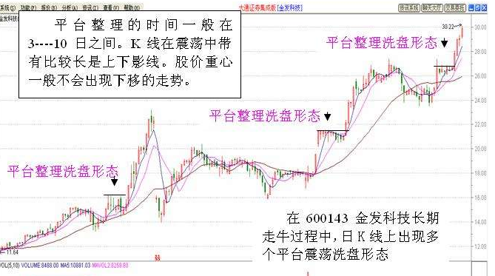

在实盘中如何确认平台洗盘结束是非常关键的事。当一个股票正处于平台震荡时匆匆介入是要承受很大投资风险的。操作的投资风险体现在两方面,一是股价在平台整理中下跌造成损失。二是投资者自身的操作风险。投资者过早介入,在股价盘中上下大幅波动中很有可能忍耐不了而止损离场。这也是一种风险。再且就是过早介入参与横盘是时间上的损失。有没有一种解决既不过早介入又不在已经大幅拉升之后才追高的方法呢？方法是有的。 那就是确认平台洗盘结束主力重新开始做多时介入。怎样确认平台洗盘结束主力重新开始做多就是关键所在了。下面是我多年的确认平台洗盘结束主力重新开始做多的实践经验,提供以股友参考。
平台洗盘结束的最基本标志就是：一根放量的大阳线突破平台整理时的最高点,并且收盘时大阳线收盘价收在在平台整理时的最高之上。

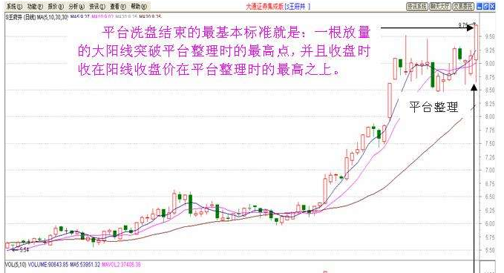
突破性大阳线所代表的是主力结束洗盘再次做多的标志！很多股友也能了解放量突破平台是个机会,但往往会因为突破平台当天大阳线升幅过大或者是经验不满足难以下正确的判断而不敢介入,大家是不是这种心理，涨幅这么大我们还敢接入吗万一追高了怎么办？
对于这种突破形体,我们看盘和操作不要在乎突破平台这根大阳线当天的升幅是多少,不要在乎没有在突破之前就买入把今天的升幅收归囊下而不快。应该看到的是,这根大阳线的出现它是主力再次发动行情启动的开始。它是行情再次启动的一个标志！
实践中这种战法操作方法有两种：
一. 在股票出现突破平台大阳线当天尾盘临近收盘10分钟左右考虑介入。
二. 在个股票出现突破平台大阳线第二天介入。
注意的问题是,在个股票出现突破平台大阳线当天不要过早介入。因为在突破平台的当天股价盘中冲高不代表收盘股价收盘就能收在高位。股价很有可能盘中冲高后到收盘时可能大幅度回落。如果突破平台大阳线收出长上影线,那么很这可能是上升受到压力或者是主力还不原意做多。操作上,在个股票出现突破平台大阳线当天考虑介入的话一定要等候尾盘基本确认大阳线收盘不出现弱势时才进行操作。 在个股中出现突破平台大阳线第二天介入也会出现投资者疑惑的问题。高开后买不买？盘只冲高还买不买？盘中下跌了,还买不买？这时现实的问题。比较好的方法是,把愿意买入的资金分为几部分, 开盘买一部分,如果上升,那代表主力积极做多,继续买。如果股价盘中调整也可以分批逢低买入。 这样的操作方法可以达到,股价上升了我有筹码,下跌时我有资金加仓。这对筹码平均成本很有帮助。这种操作方法同时一定程度上可以减少过度追高或者买了当天就套对投资者心理压力的影响。

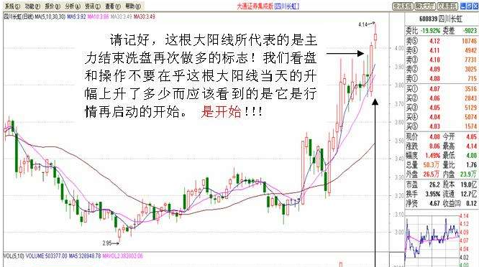
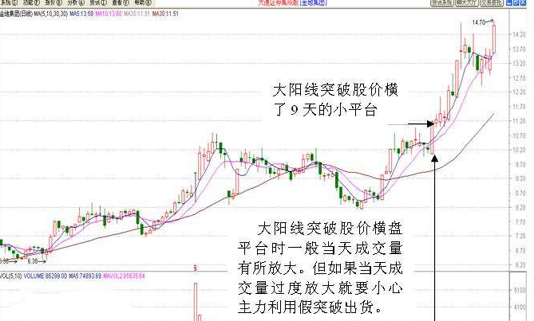
确认平台洗盘结束,突破性大阳线所代表的是主力结束洗盘再次做多的另一种方法是： 观察突破性大阳线当天的分时走势图！突破性大阳线当天的分时走势图拉升时表现是越强越好。特别是尾盘14：00以后,在尾盘14：00以后分时走势表现是越强越好。如果股价是早盘就已经拉起的,到了尾盘14：00以后股价走势趋于疲软,那么目标股票短线的表现可能很一般。实践的经验告诉我们在尾盘14：00以后分时走势表现越强目标股票股价短线的表现就越牛！
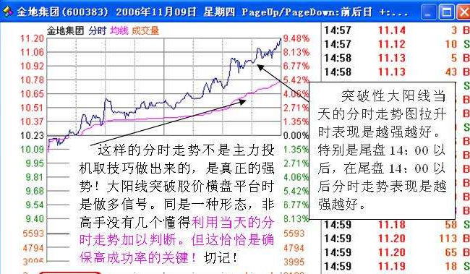
再而就是看突破性大阳线当天的上升幅度大小。实践经验是,大阳线当天的升幅是越大越好。如果当天目标股票是稳稳封涨停收盘的那是最强的突破信号！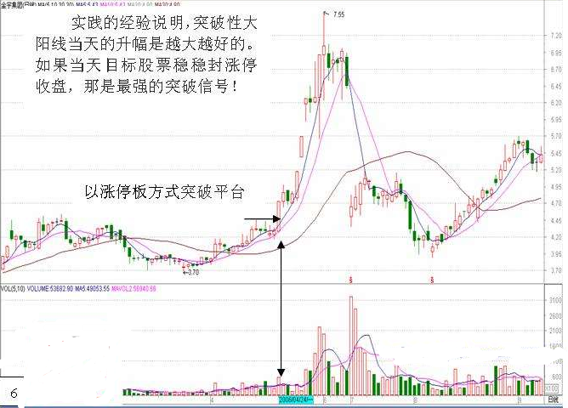

总结：1拉升途中的平台整理
2出现了放量大阳线，突破平台整理高点，且收盘价收在高点之上，成交量放大，不可过度
3不要在乎当天阳线的大小，确认后大胆介入
4具体操作中应该注意的问题
5分时图尾盘拉升越强势越好，拉升幅度越大越好
你的投资财富之旅，旋风愿与你同行！！！

股旋风简介：


